Nama : Hikmatun Nazilah

NPM : 23312249

Kelas : IF 23 FX

**DOKUMENTASI**

**APLIKASI TEMAN BELAJARKU**

1.Membuat Layout fragment_bernyanyi.xml

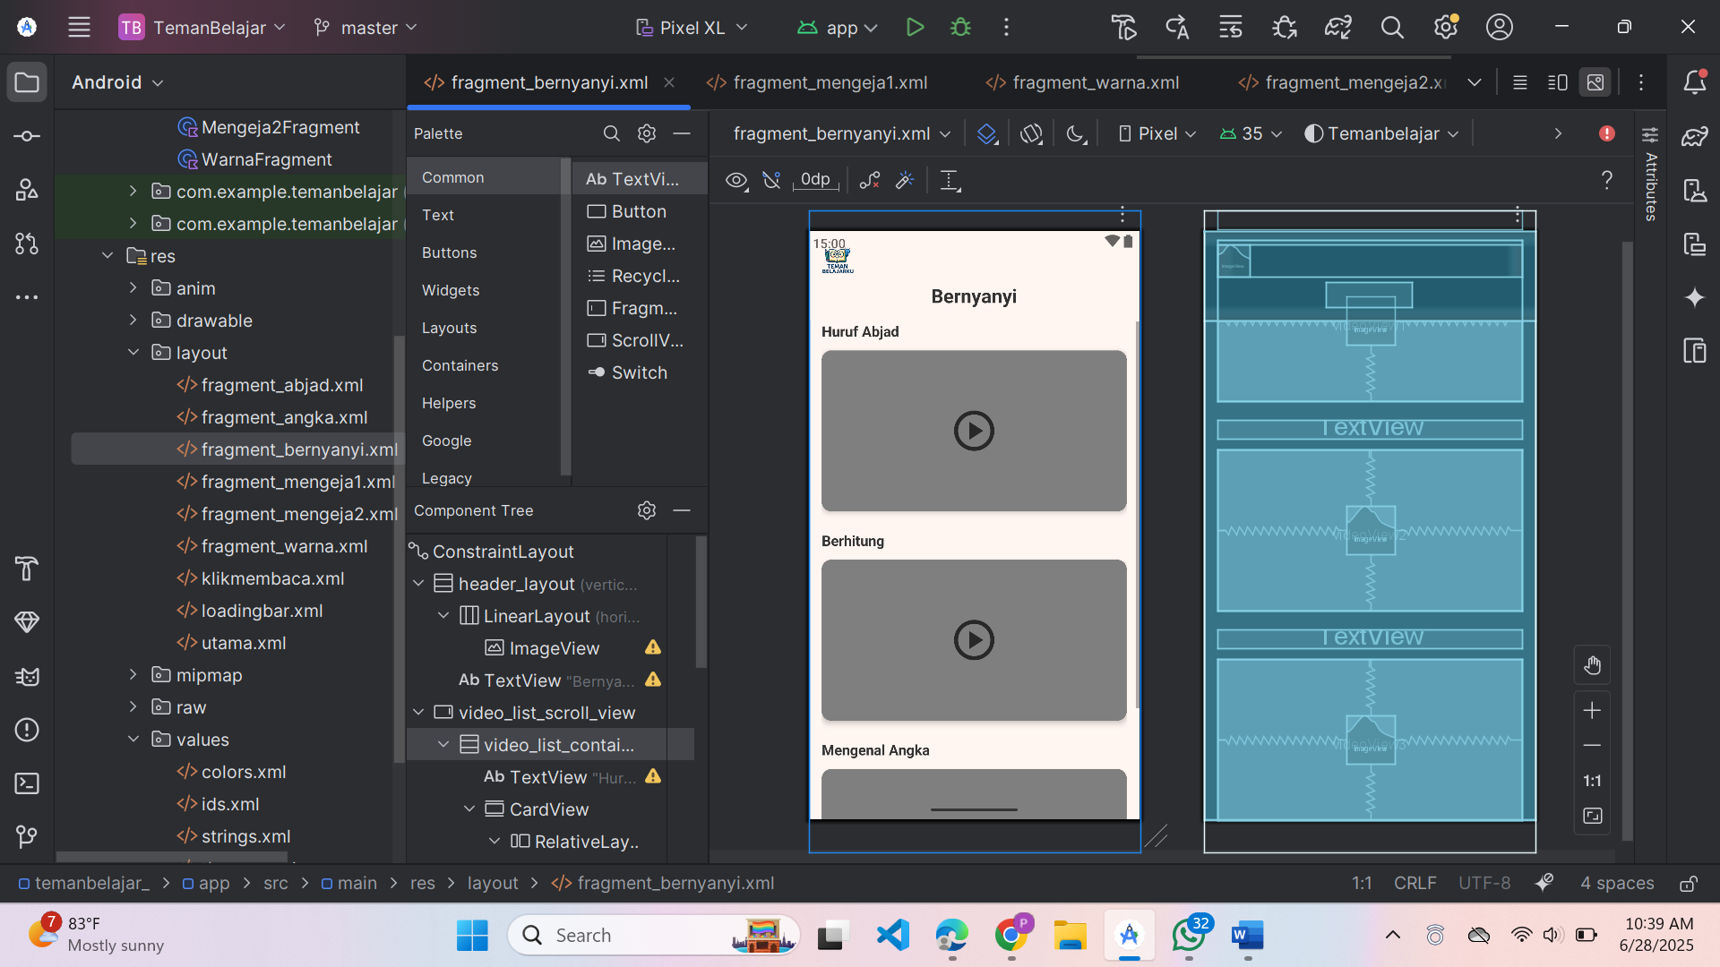

Layout ini menampilkan tombol atau video edukasi yang berisi materi pengenalan huruf, angka, dan penjumlahan dasar untuk anak-anak. Digunakan sebagai konten belajar sambil menonton di aplikasi Teman Belajarku.

2. Membuat Layout utama.xml

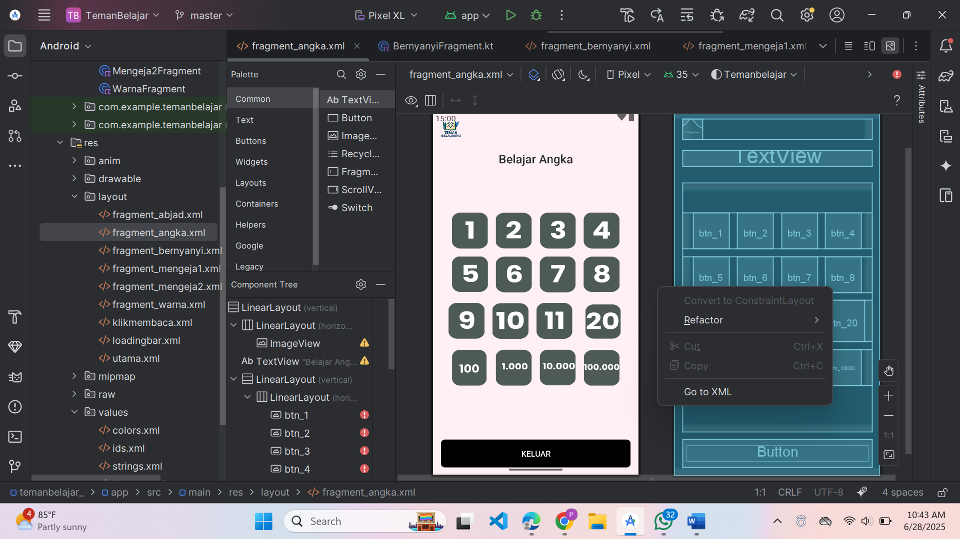

Layout ini berisi tombol angka. Saat ditekan, tombol mengeluarkan suara untuk membantu pengguna mengenal angka.

3. fragment_abjad.xml

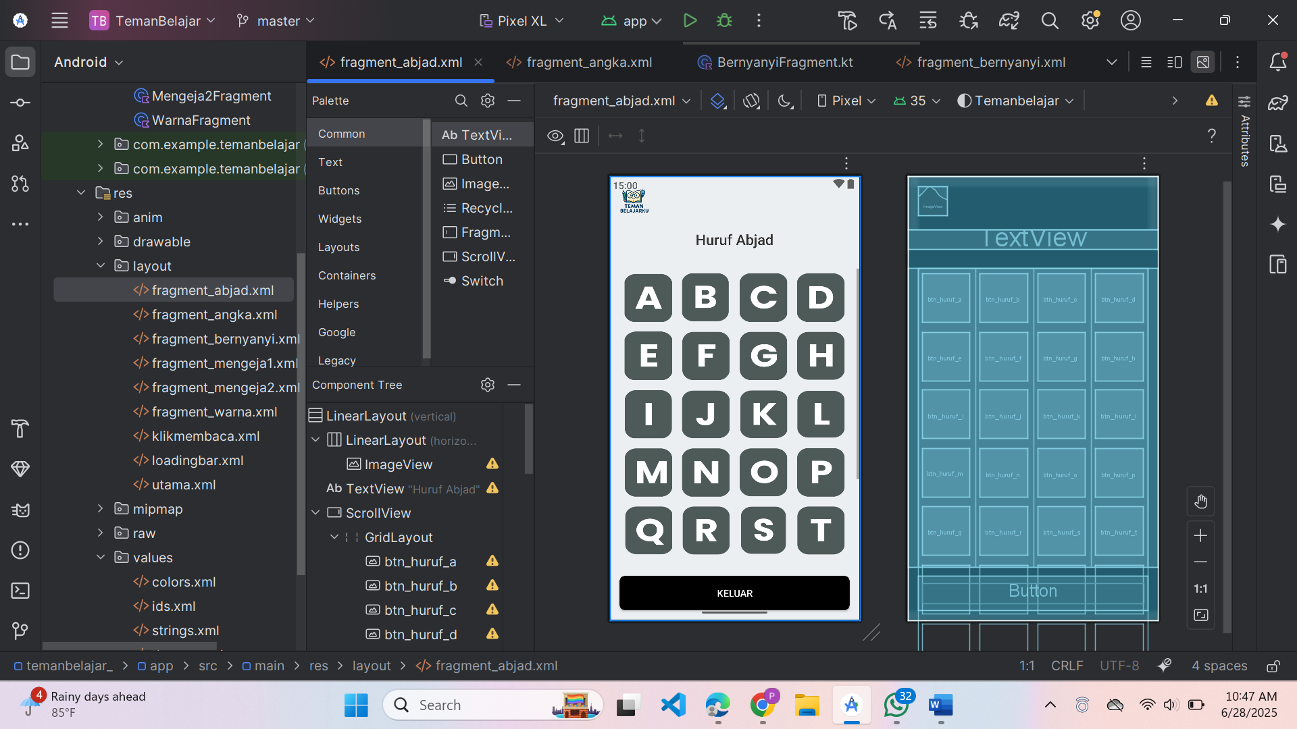

Layout ini berisi tombol huruf abjad. Saat ditekan, tombol mengeluarkan suara untuk membantu pengguna mengenal huruf.